|  |
| --- |
| **Projet final BTS SN** |
| La maison du future - Domotique |
|  |
|  |
|  |
| **Chauveau Aurélien** |
|  |
|  |

LES TESTS UNITAIRES

# LE THERMOMÈTRE :

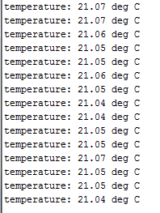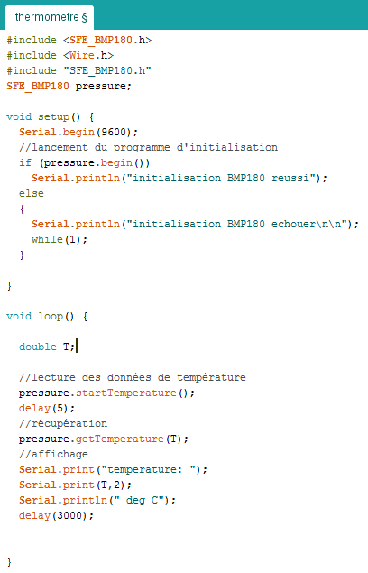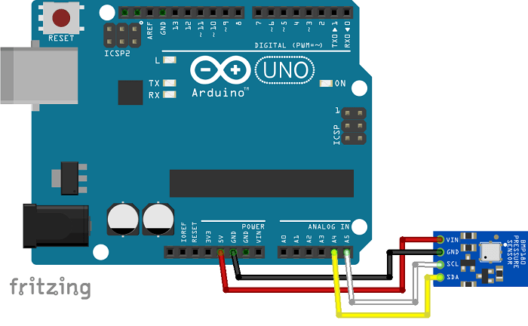 Le capteur de pression BMP180 étant équiper d'un capteur de température, nous l'avons donc utilisé pour notre projet. J'ai par la suite récupérer une bibliothèque sur GITHUB[1] pour commander le capteur. J'ai, ensuite, relier le BMP180 à une carte Arduino, créé un code simple et inclue la bibliothèque à mon code pour réaliser des tests. La communication entre la carte Arduino et notre capteur se fait par I2C.

## Valeur obtenue

## Montage

## Code de test unitaire

Le capteur fonctionne bien, mais il est très sensible à la chaleur qu'on lui transmet lorsqu'on le touche. Il prend très vite 1degrés en 1sec jusqu'à 6-7 degrés en 10sec.

# L'HYGROMÈTRE :

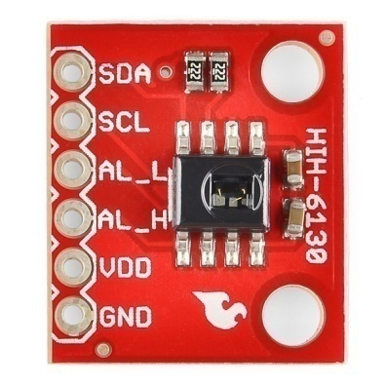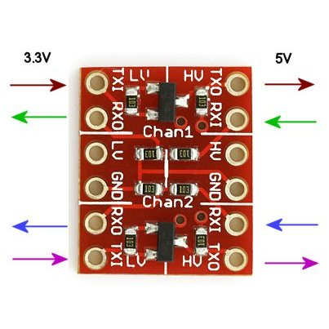 Un hygromètre est un capteur qui sert à mesurer le taux d''humité dans l'aire. Pour cela nous allons utilisé le capteur HIH6130 qui sert aussi de thermomètre et une bibliothèque trouver sur GITHUB pour gagner du temps. Nous allons aussi avoir besoin d'un convertisseur de tension, qui nous servira à ne pas cramer notre capteur d'humidité/température avec le bus I2C qui fonctionne en 5V alors que notre HIH6130 reçois du 3,3V.

## Montage du système

## Convertisseur

## HIH6130

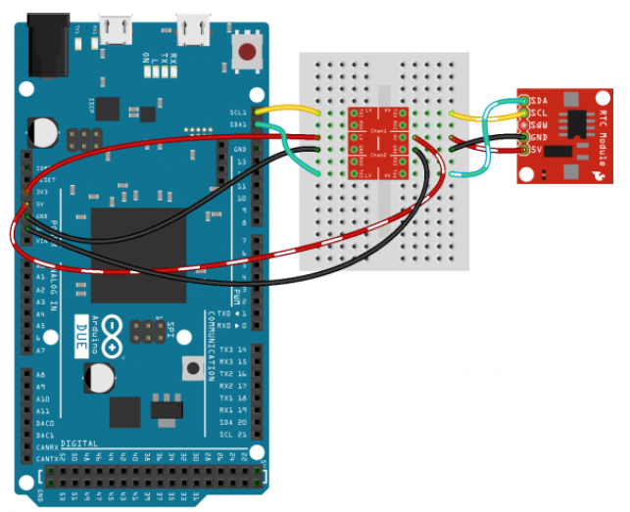

Le convertisseur nous permet de passer de 5V à 3,3V pour passer de la carte Arduino au capteur et vis versa.

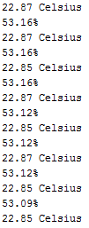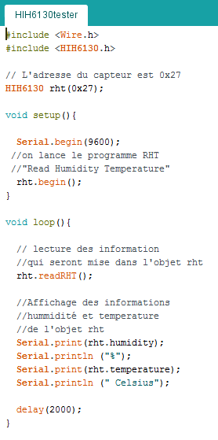 le code de test unitaire ma permit de vérifiez les valeurs de température du capteur qui sont correct. Nous allons donc plutôt utiliser le HIH6130 pour pouvoir a la fois récupérer la température et le taux d'humidité au lieu d'avoir deux capteurs distinct.

## Valeur obtenue

## Code de test unitaire

# CAPTEUR DE QUALITE D'AIR :

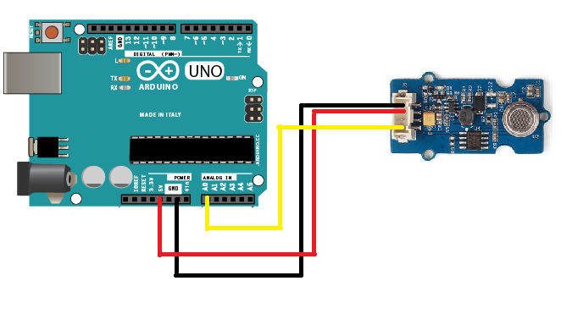 Le capteur de qualité d'aire est branché en analogique a la carte Arduino. On récupère les informations du "Air Quality Sensor" avec l'aide d'une bibliothèque ajouter a notre programme. Ce dernier nous renvoie 0 (haute pollution),1,2 ou 3(aire pure).

## Capteur de qualité d'air

## Montage du système

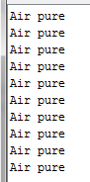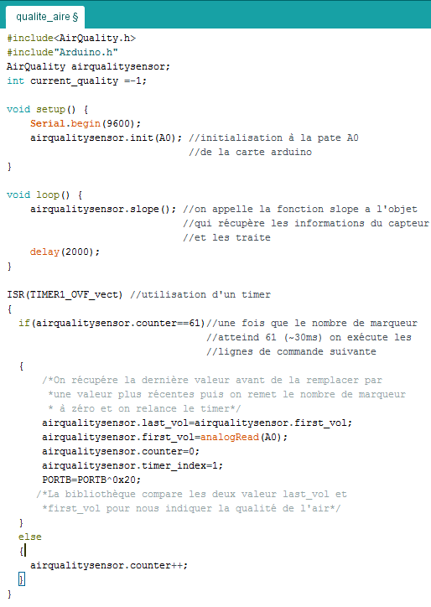

## Code de test unitaire

## Valeur obtenue

# Module RTC :

1. **GITHUB :** Service web d'hébergement et de gestion de développement de logiciels.